
Técnico de Gestão e Programação de Sistemas Informáticos
Prova de Aptidão Profissional

Plataforma Digital - InfoConnect


Cantanhede
Douglas Anjos, 12º TGPSI, Nº 3

2023 / 2026



Escola Técnico Profissional de Cantanhede
Técnico de Gestão e Programação de Sistemas Informáticos
Prova de Aptidão Profissional: Plataforma Digital - InfoConnect
Equipa de Acompanhamento: Michael Teixeira, Elisabete Cavaleiro e Teresa Fernandes
Cantanhede
2025/2026

PARA O TRABALHO QUE GOSTAMOS LEVANTAMO-NOS CEDO E FAZEMO-LO COM ALEGRIA.
William Shakespeare
Agradecimentos

Índice Geral

Índice de Figuras

Índice de Tabelas

Introdução (Português)

Introduction (Inglês)

Planeamento

Fundamentação

Escolhi o tema “Plataforma Digital – InfoConnect” porque considero que a tecnologia pode ter um papel muito importante na melhoria da comunicação e da gestão de serviços dentro das empresas de informática. Durante o curso Técnico de Gestão e Programação de Sistemas Informáticos, tive a oportunidade de realizar vários projetos semelhantes em sala de aula, o que despertou o meu interesse por desenvolver algo mais completo e funcional.
Percebi que, em muitas empresas, os processos de atendimento ao cliente ainda são feitos de forma manual, através de chamadas telefónicas, mensagens ou anotações em papel. Esse método pode causar atrasos, falhas na comunicação e perda de informações importantes. Com base nisso, decidi criar uma plataforma digital que permita automatizar e centralizar estes processos, tornando o atendimento mais rápido, transparente e eficiente, tanto para o cliente como para a empresa.

Objetivos
Gerais | Específicos
Terminar o Curso | - Ter boa nota na PAP;  - Terminar o curso com uma boa média.
Desenvolvimento da PAP | - Aumentar os meus conhecimentos em Programação;  - Melhorar as minhas competências de concretização de projetos;  - Aplicar tecnologias web modernas (React, Node.js, MySQL).  - Aplicar os conhecimentos adquiridos ao longo dos três anos do curso.  - Explorar novas tecnologias utilizadas para o desenvolvimento da PAP.  - Colocar o site online para que seja visível por muitos utilizadores.  - Desenvolver competências na área de desenvolvimento de projetos de software.

Recursos

Hardware
Computador Portátil (Acer nitro ANV15-51)
- 13th Gen Intel(R) Core(TM) i5-13420H (2.10 GHz)
- NVIDIA GeForce RTX 4050 Laptop GPU
- Ram 16Gb
- Disco SSD 512 Gb
- Windows 11 64 bits

Software
Visual Studio Code
- Sistema Operativo: Windows 8, 10 ou 11 / macOS / Linux
- Processador: 1.6 GHz ou superior
- Memória RAM: 2 GB (recomendado 4 GB)
- Espaço em disco: 500 MB livres
- Resolução mínima: 1024 x 768
Node.js
- Sistema Operativo: Windows 8.1, 10 ou 11 / macOS / Linux
- Processador: 1.4 GHz ou superior
- Memória RAM: 2 GB (recomendado 4 GB)
- Espaço em disco: 200 MB para instalação
- Ligação à Internet: Necessária para instalação de pacotes (npm)

XAMPP (para servidor Apache e MySQL)
- Sistema Operativo: Windows 7, 8, 10 ou 11 / Linux / macOS
- Processador: Intel Pentium 4 ou superior
- Memória RAM: 2 GB (recomendado 4 GB)
- Espaço em disco: 2 GB disponíveis
- Resolução mínima: 1024 x 768

GitHub
- Um browser com acesso à Internet

Navegadores (OperaGX)
- Sistema Operativo: Windows 10 ou superior / macOS
- Processador: Intel Pentium 4 ou superior
- Memória RAM: 2 GB (recomendado 4 GB)
- Espaço em disco: 400 MB livres
- Resolução mínima: 1280 x 720

Metodologia
A metodologia será baseada em cascata com retorno. Esse modelo segue uma sequência de etapas bem definidas análise, desenho, implementação, testes e manutenção, mas com a possibilidade de voltar a fases anteriores sempre que forem detetados erros ou necessidades de melhoria. A escolha desta metodologia deve-se ao facto de proporcionar organização e clareza nas etapas, permitindo ao mesmo tempo ajustes contínuos ao longo do desenvolvimento. Assim, o projeto pode evoluir de forma controlada, garantindo a qualidade final da aplicação.
As principais etapas são:
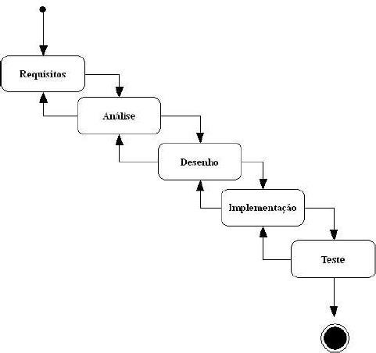

Atividades

A Prova de Aptidão Profissional irá ser desenvolvida em três fases. Cada fase é constituída por várias atividades. A primeira fase, a Fase de Definição tem como principais atividades: pesquisa bibliográfica, análise do sistema, análise dos requisitos e planeamento do projeto. A segunda fase, a Fase de Desenvolvimento é constituída pelas seguintes atividades, desenho, codificação e testes. A terceira e última fase, a Fase de Manutenção é onde encontramos as atividades de correção, adaptação e evolução.

Fase de Definição
► Pesquisa Bibliográfica – etapa inicial do trabalho com o objetivo de reunir todas as informações necessárias para o desenvolvimento do projeto.
► Análise do Sistema – atividade onde se realizou o levantamento de todas as funcionalidades do projeto e a forma como elas vão funcionar. Nesta atividade foi também realizada a escolha das tecnologias para a realização do mesmo.
► Análise dos Requisitos – nesta atividade foi necessário fazer a verificação dos requisitos mínimos do Software necessário para implementação do projeto.
► Planeamento do Projeto – com esta atividade foi desenvolvido o cronograma em que se estabelece as balizas temporais para cada uma das fases do projeto.

Fase de Desenvolvimento
► Desenho – nesta atividade faz-se o levantamento dos dados necessários para criação da Base de Dados utilizada no projeto, implementando o Diagrama Entidade Relacionamento e o Modelo de Dados. Faz-se ainda a estruturação da navegação do website e do backoffice.
► Codificação – atividade em que toda a parte de codificação é realizada.
► Testes – ao longo desta atividade realiza-se os testes às funcionalidades implementadas por forma a garantir que nesta fase as mesmas estão a funcionar de acordo com o que foi planeado.

Fase de Manutenção
► Correção – é nesta atividade em que irei realizar correções ao projeto. Estas correções tanto podem ser à interface gráfica ou ao código realizado até ao momento. Se for necessário também se poderá fazer alterações estruturais à base de dados.
► Adaptação – depois de executado todos os testes e correções, é nesta atividade que vão ser realizadas adaptações ao projeto. Estas adaptações podem ser ao nível da interface gráfica ou ao nível da otimização de código. Estas adaptações surgem da necessidade do projeto ser testado por outras pessoas.
► Evolução – depois de ter os objetivos iniciais concluídos, é nesta fase, havendo tempo que irei tentar implementar novas funcionalidades que foram surgindo ao longo do desenvolvimento do projeto e que inicialmente não estavam previstas.

Cronograma
Figura 1: Cronograma

Instalação e Preparação do Ambiente de Desenvolvimento
Nesta fase foram instaladas e configuradas todas as ferramentas necessárias para o desenvolvimento da plataforma InfoConnect, tanto ao nível do Front-End como do Back-End. Cada ferramenta desempenha um papel fundamental ao longo do projeto, desde a escrita do código até à gestão da base de dados e execução do servidor. As imagens incluídas ao longo desta secção ilustram cada etapa do processo de instalação.

Instalação do Visual Studio Code e Antigravity
O primeiro passo do desenvolvimento da plataforma InfoConnect foi a instalação dos editores de código Visual Studio Code (VS Code) e Antigravity, que foram as ferramentas escolhidas para programar tanto o Front-End como o Back-End do projeto.
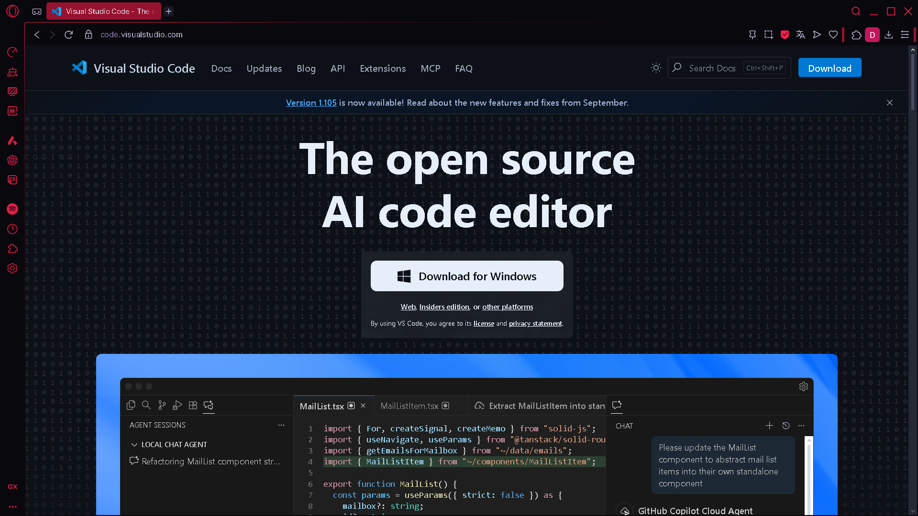
Figura 2-Página oficial do Visual Studio Code. Para fazer o download cliquei em download for Windows.
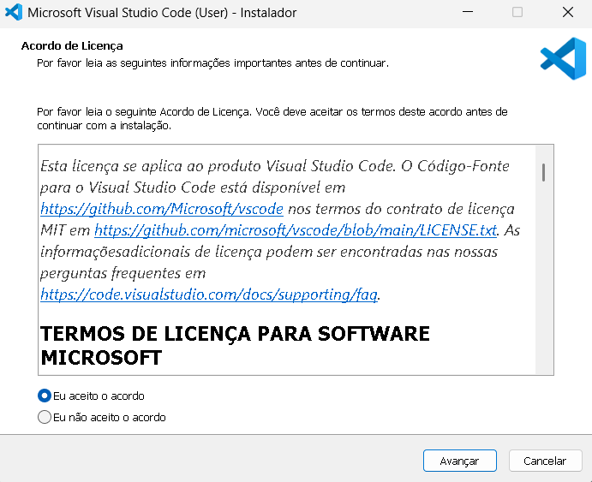
Figura 3-Ecrã do instalador apresentado para aceitar os termos de licença do Visual Studio Code. Aceitei os termos e cliquei em Avançar.
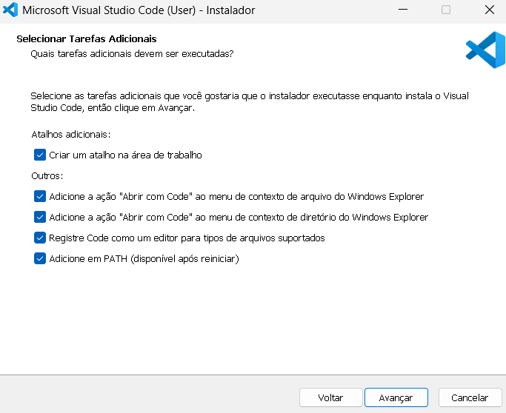
Figura 4-Etapa de configuração onde são selecionadas tarefas adicionais, como criar atalhos e adicionar o VS Code ao PATH. Depois vamos em Avançar.
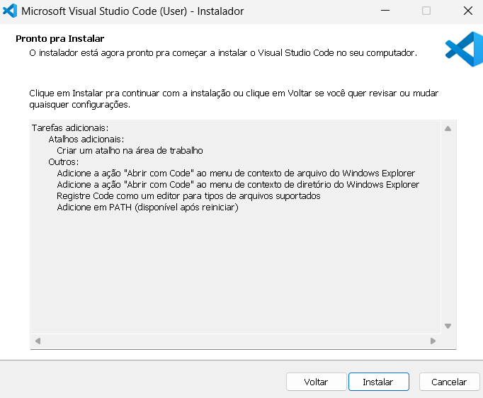
Figura 5-Resumo final das configurações. O instalador está preparado para iniciar a instalação do Visual Studio Code.
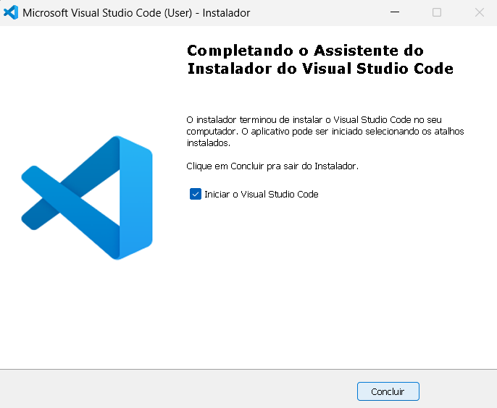
Figura 6-Instalação finalizada com sucesso. O Visual Studio Code está pronto a ser utilizado.
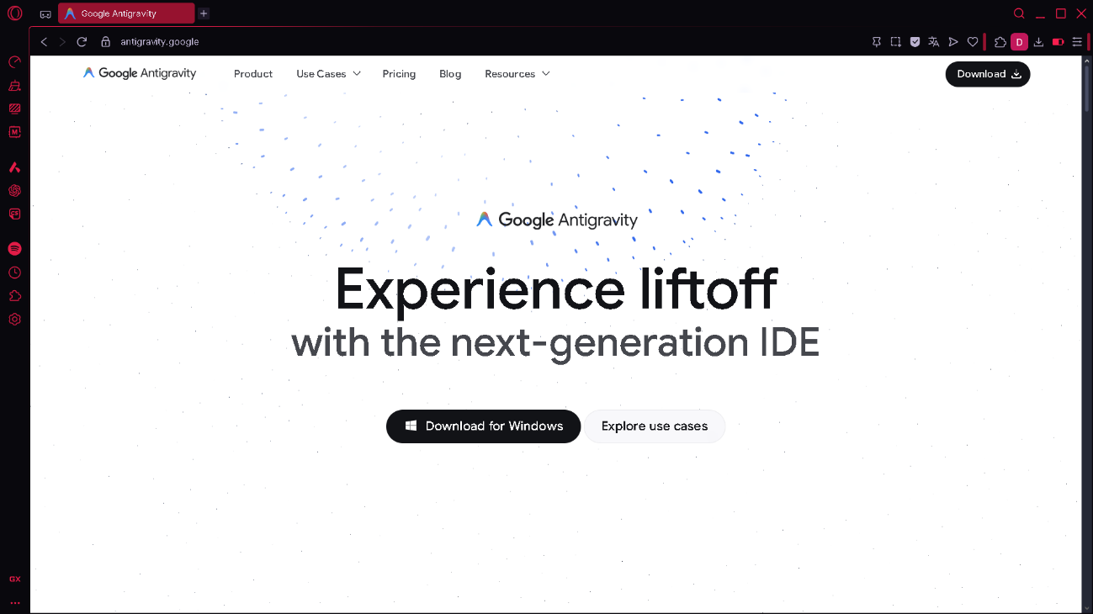
Figura 7-A imagem mostra a página inicial oficial do Antigravity. Para fazer o download cliquei em download for Windows.
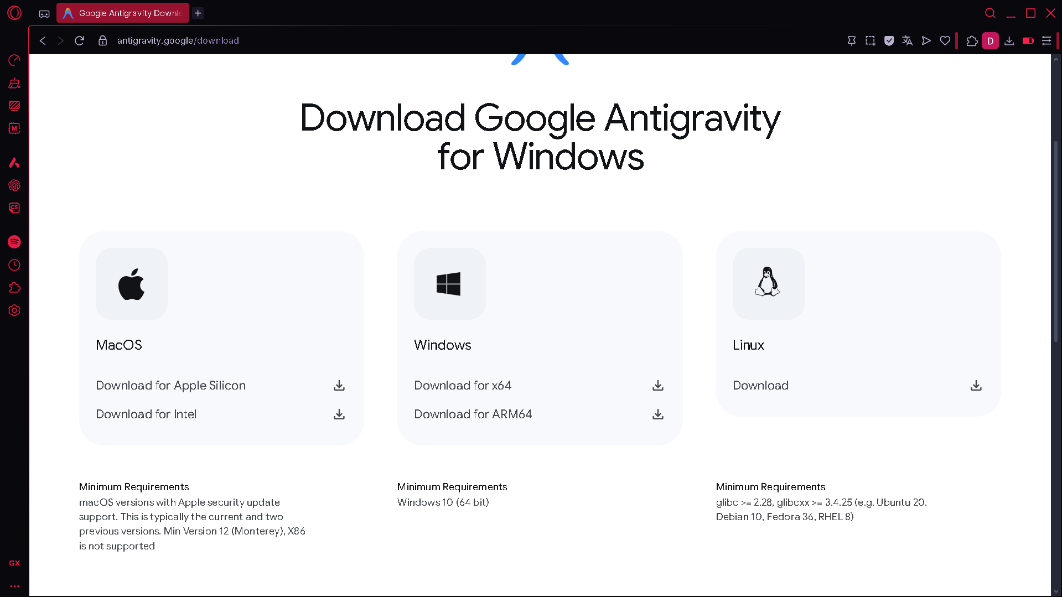
Figura 8-Aqui é exibida a secção de download do Antigravity. Foi selecionada a versão compatível com Windows. X64 de acordo com o PC.
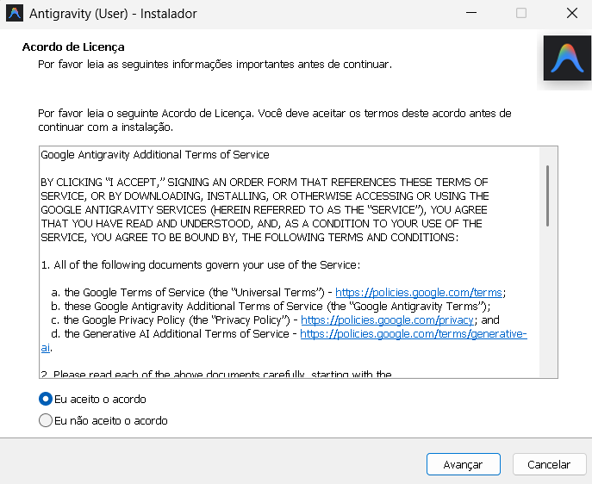
Figura 9-Esta imagem apresenta o ecrã de aceitação dos termos de licença. Aceitei os termos e cliquei em Avançar.
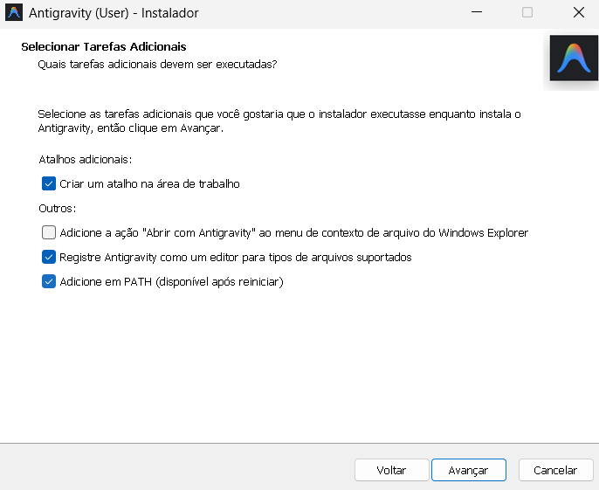
Figura 10-O instalador permite configurar opções adicionais, como a criação de atalhos no menu iniciar.
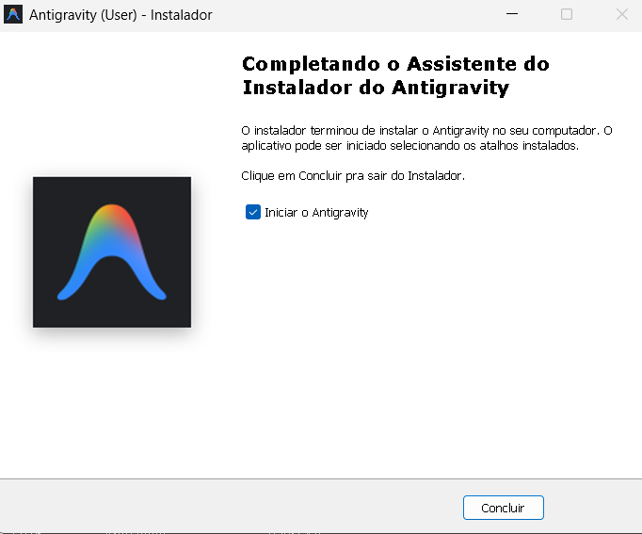
Figura 11-A imagem mostra o ecrã que confirma a conclusão da instalação.
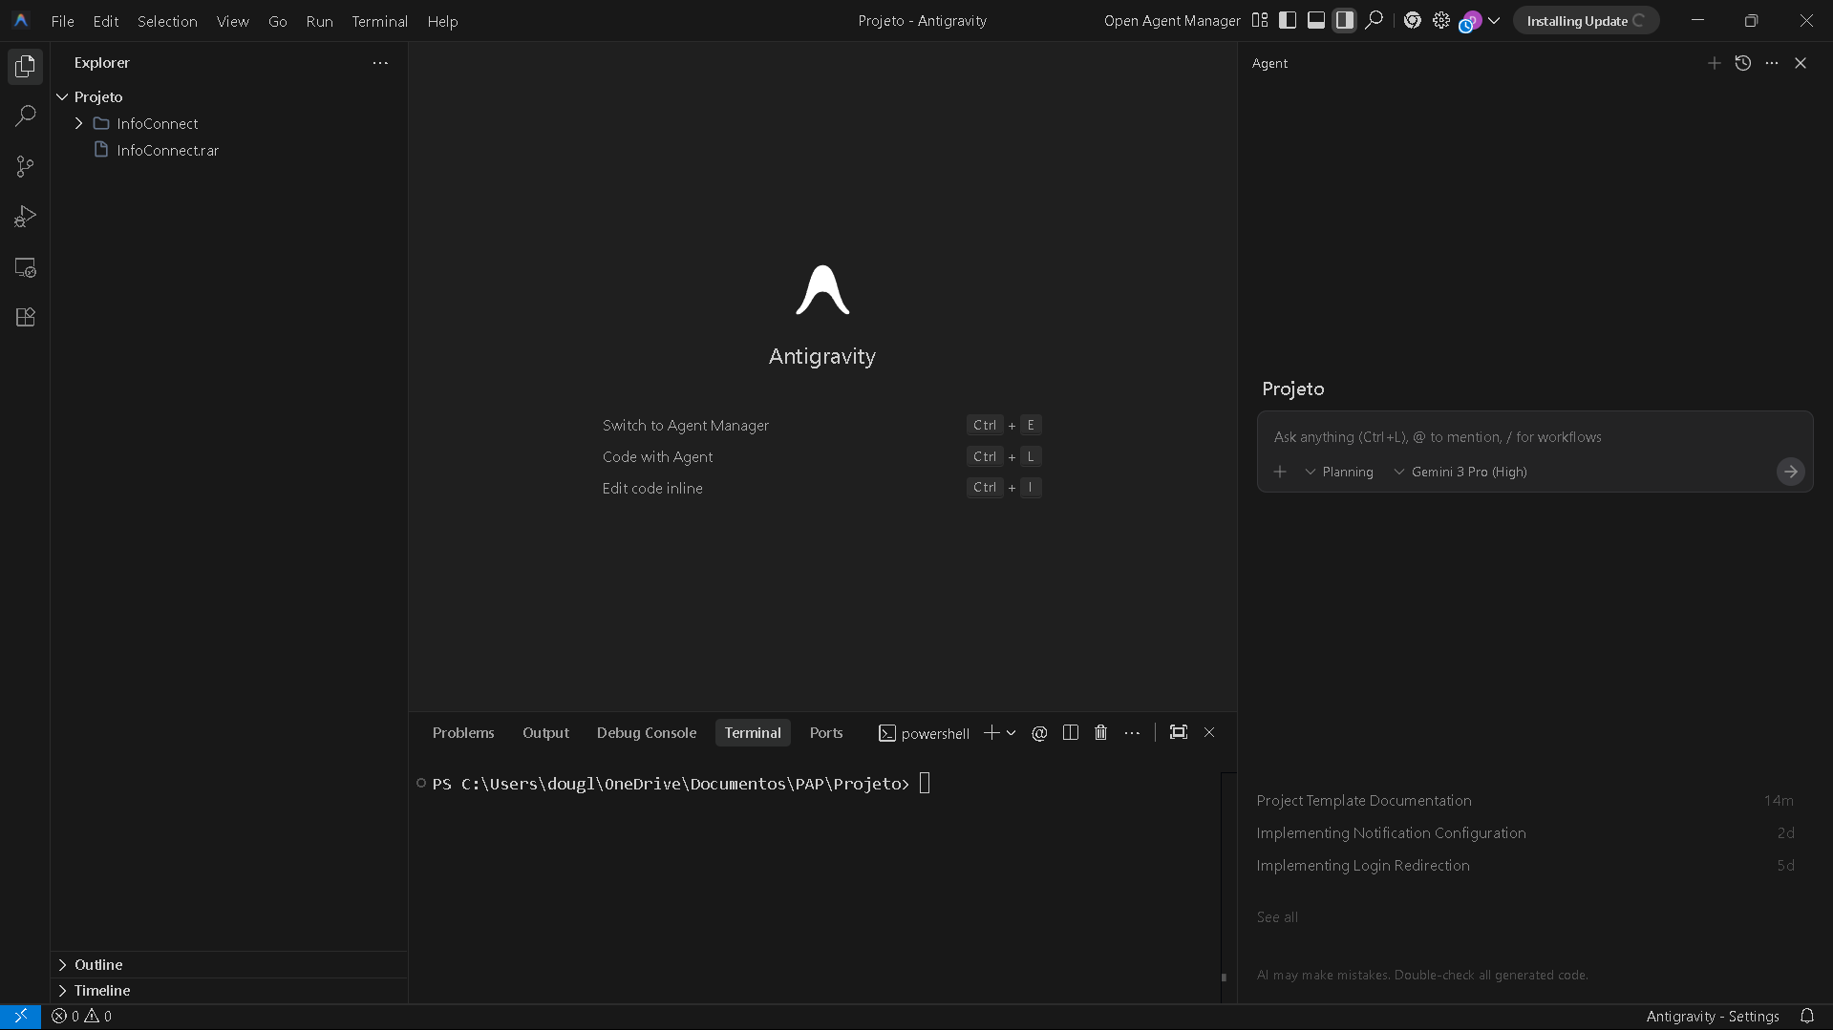
Figura 12-Aqui vemos o Antigravity já aberto no ambiente de trabalho.

Instalação do Node.js
De seguida foi instalado o Node.js, essencial para a criação do servidor Back-End e para a utilização do gestor de pacotes npm. Durante o processo, ilustrado na imagem incluída no documento, foram aceites os termos de licença e escolhidos os componentes necessários, como o runtime do Node e o npm.
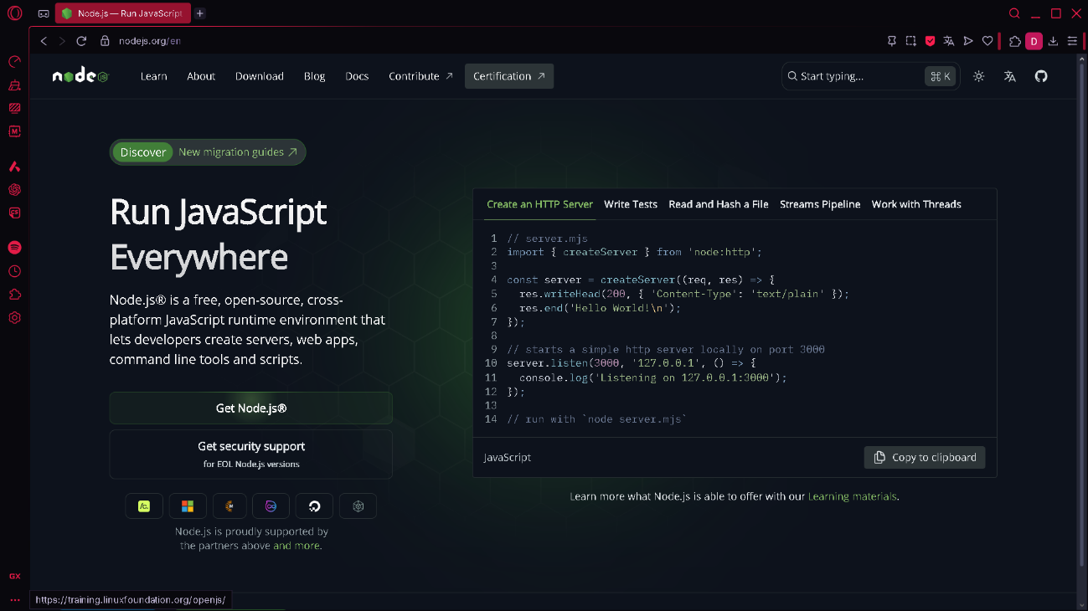
Figura 13-Página oficial do Node.js. Para fazer o download cliquei em Get Node.js
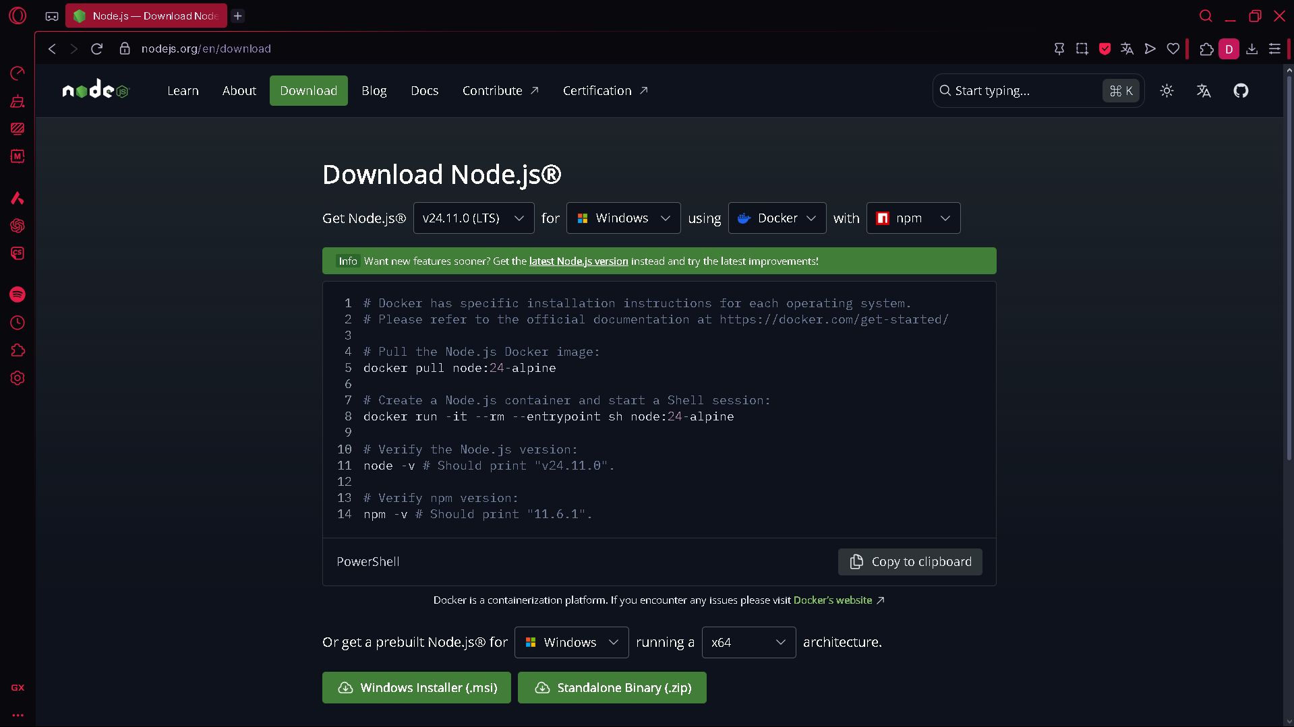
Figura 14-Ecrã download foi selecionada a versão LTS (Long Term Support), recomendada para ambientes de produção e estabilidade.
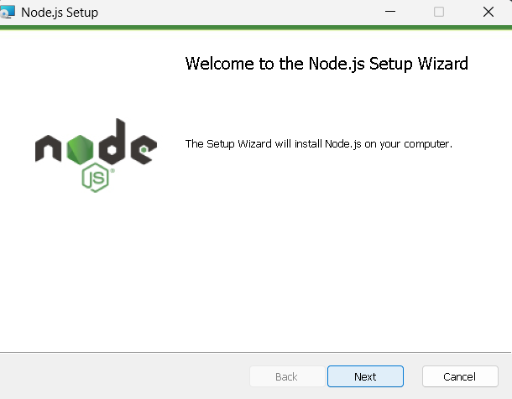
Figura 15-Início do assistente de instalação do Node.js.
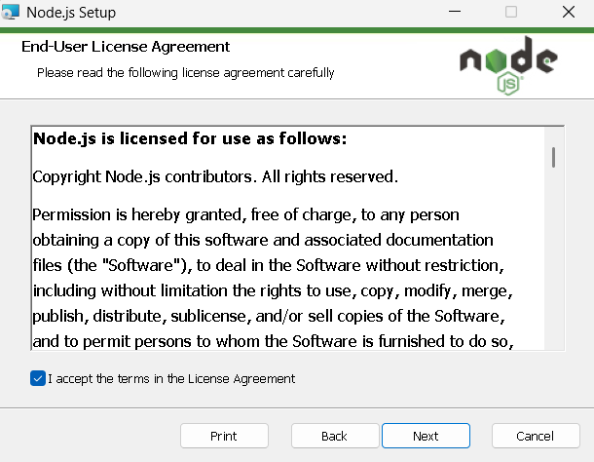
Figura 16-Apresentação dos termos de licença. Aceitei os termos e cliquei em Next.
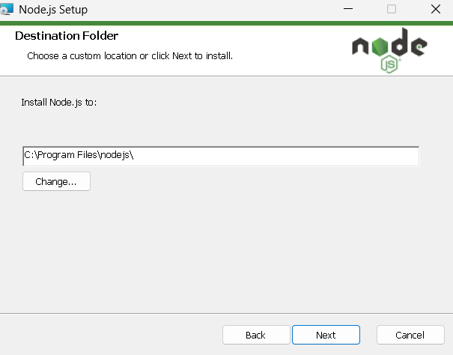
Figura 17-Seleção da localização onde o Node.js será instalado no sistema.
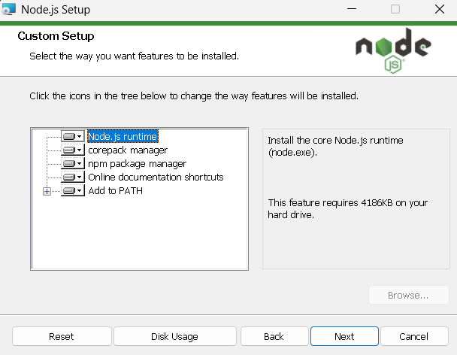
Figura 18-Seleção dos componentes essenciais: Node.js runtime, npm (Node Package Manager) e a opção para adicionar ao PATH.
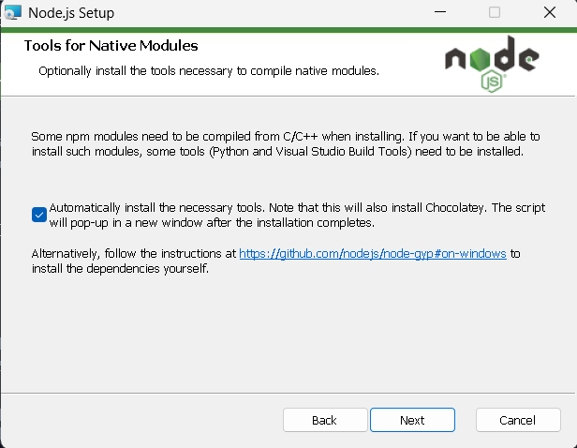
Figura 19-Opção para instalar ferramentas adicionais (Python e Visual Studio Build Tools) para compilar módulos nativos.
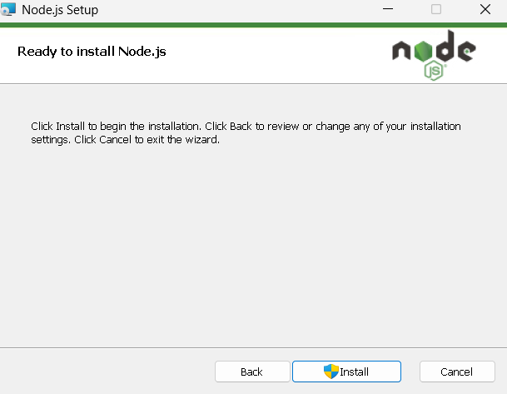
Figura 20-Resumo das configurações antes de iniciar a instalação do Node.js.
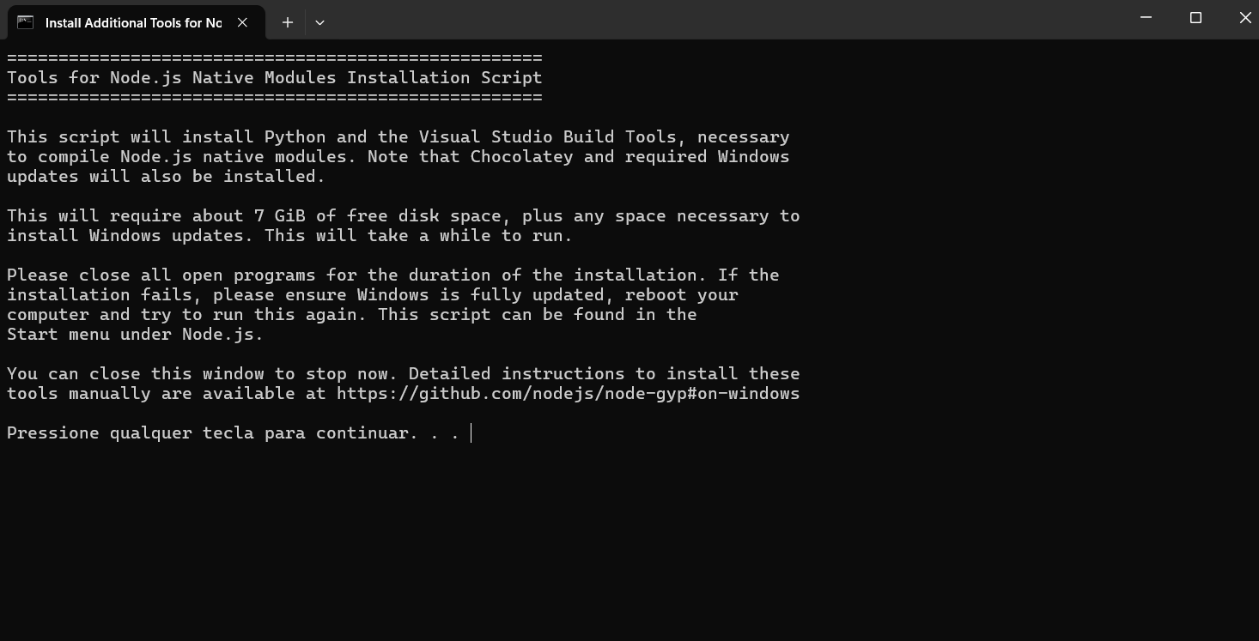
Figura 21-Linha de comandos responsável pela instalação de ferramentas necessárias para pacotes npm.

O Node.js permitiu posteriormente configurar o servidor Express, instalar dependências e executar scripts fundamentais para o funcionamento do projeto InfoConnect.

Instalação do XAMPP
Posteriormente, procedeu-se à instalação do XAMPP, uma ferramenta que reúne o servidor Apache, o MySQL e o phpMyAdmin — elementos indispensáveis para a gestão da base de dados do projeto.
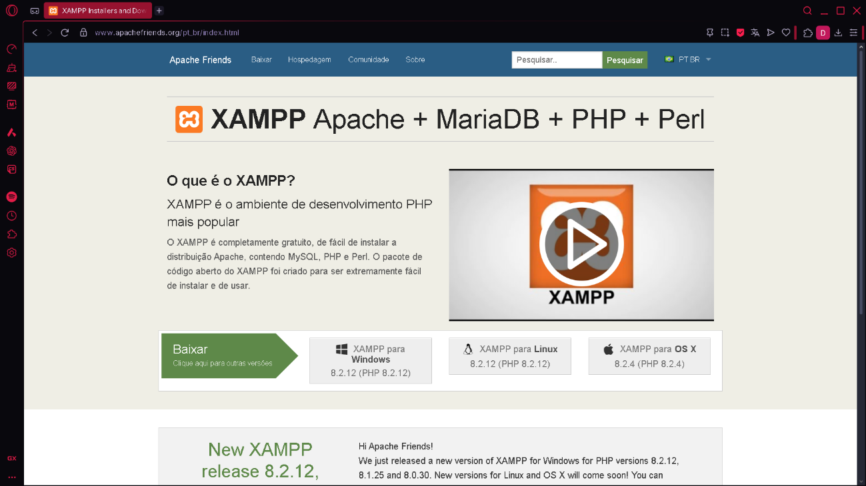
Figura 22-Página oficial do XAMPP onde é feito o download do instalador. Download Xampp para Windows.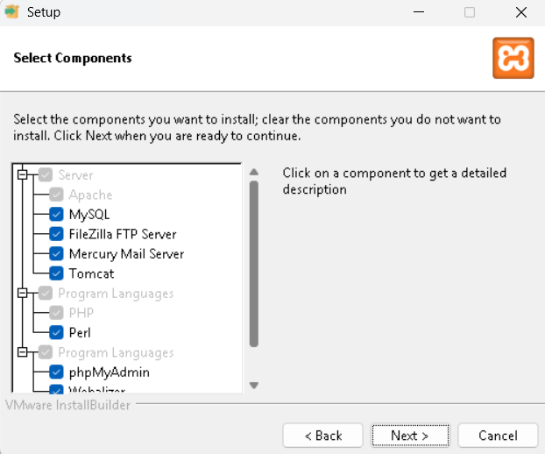
Figura 23-Ecrã de seleção dos componentes do XAMPP. Deixei padrão e cliquei em Next.

A imagem referente à instalação do XAMPP demonstra o processo de seleção dos módulos essenciais: Apache e MySQL. Estes são os serviços necessários para alojar a base de dados e permitir a comunicação entre o Back-End e o sistema de gestão de dados.

Inicialização do XAMPP
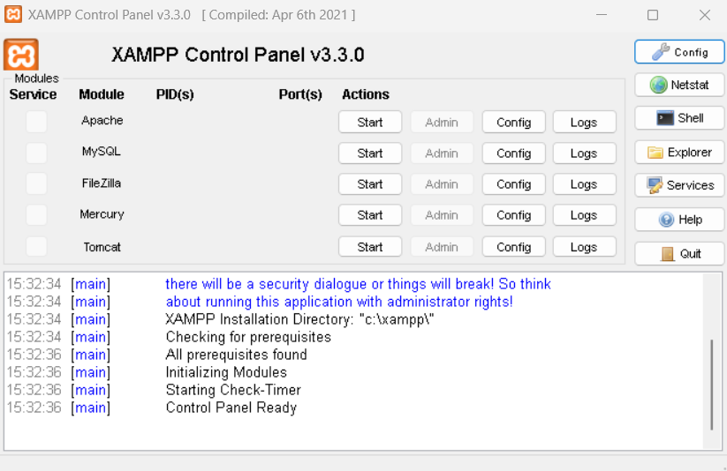
Figura 24-Painel de Controlo do XAMPP (versão 3.3.0) com os serviços Apache e MySQL . Quando estão ativos, permitem aceder ao servidor local e gerir a base de dados através do phpMyAdmin.

Após a instalação, foi aberto o Painel de Controlo do XAMPP, como demonstrado na imagem.
Os serviços Apache e MySQL foram iniciados, permitindo:
o funcionamento local do servidor,
o acesso ao phpMyAdmin,
a criação e gestão da base de dados utilizada na plataforma InfoConnect.

Este passo é fundamental, pois sem estes serviços ativos o Back-End não conseguiria comunicar com a base de dados MySQL.

Acesso ao phpMyAdmin
Criei a Base de dados bd_infoconnect e as imagens abaixo amostram as criações das tabelas
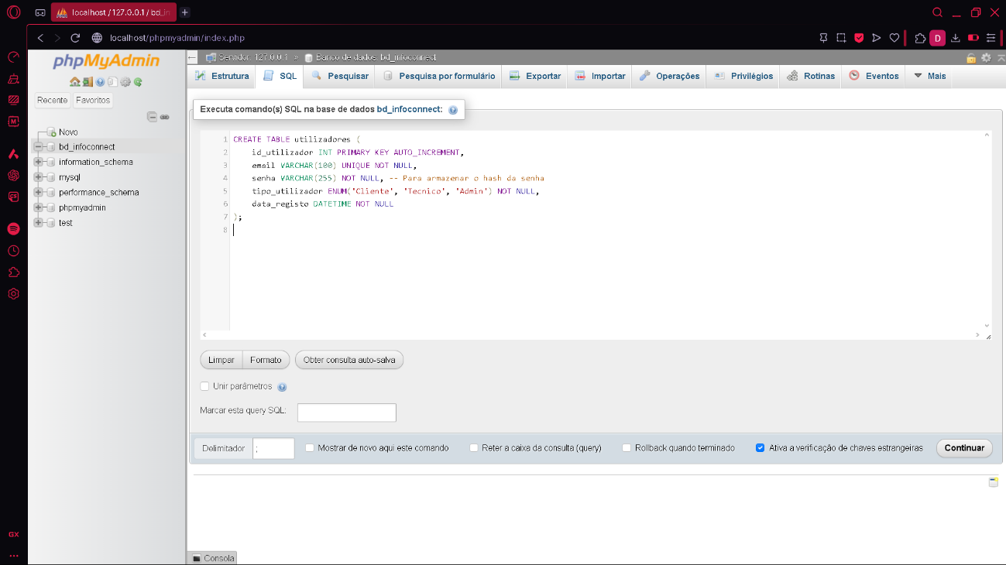
Figura 25-Tabela fundamental do sistema, contendo email, senha e tipo de utilizador (Admin, Técnico ou Cliente).
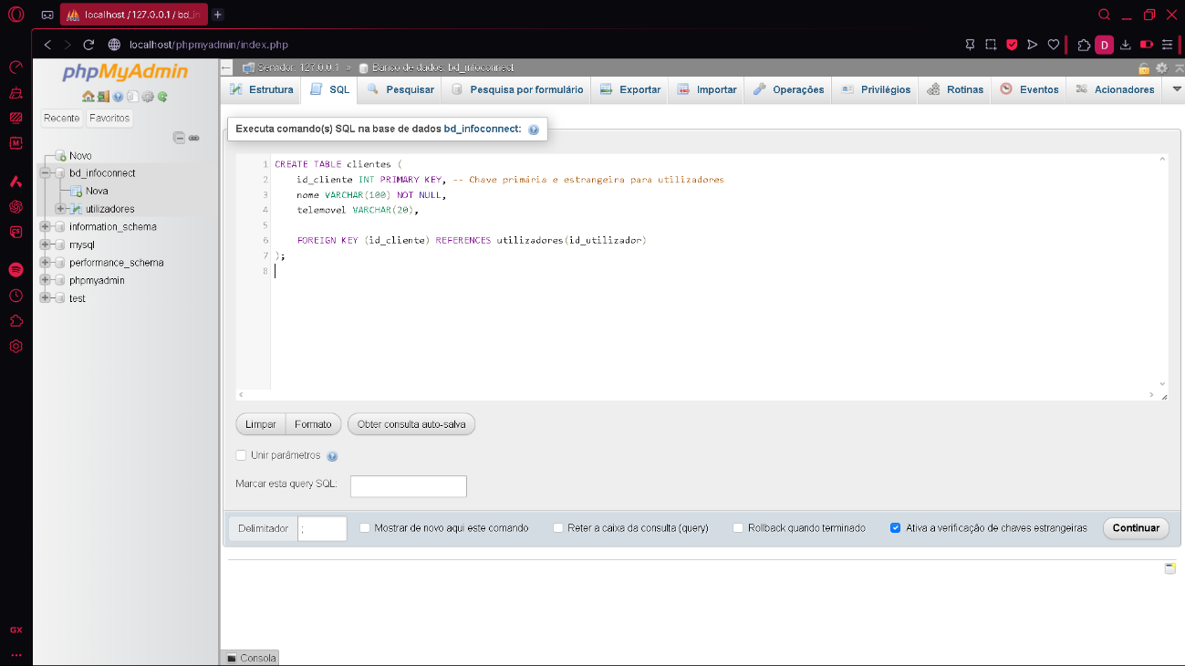
Figura 26-Tabela com dados específicos dos clientes, relacionada à tabela utilizadores através de chave estrangeira.
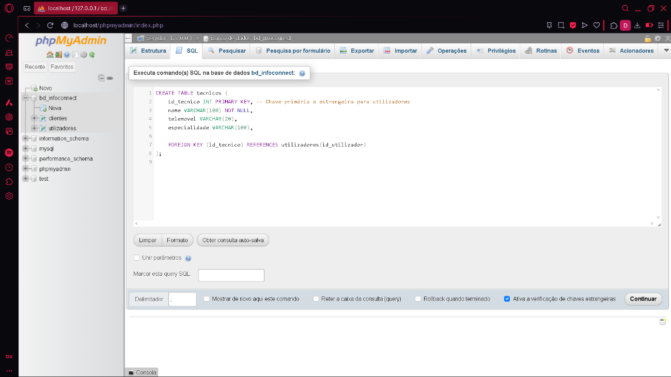
Figura 27-Tabela destinada aos técnicos da empresa, contendo especialidade e ligação à tabela utilizadores.
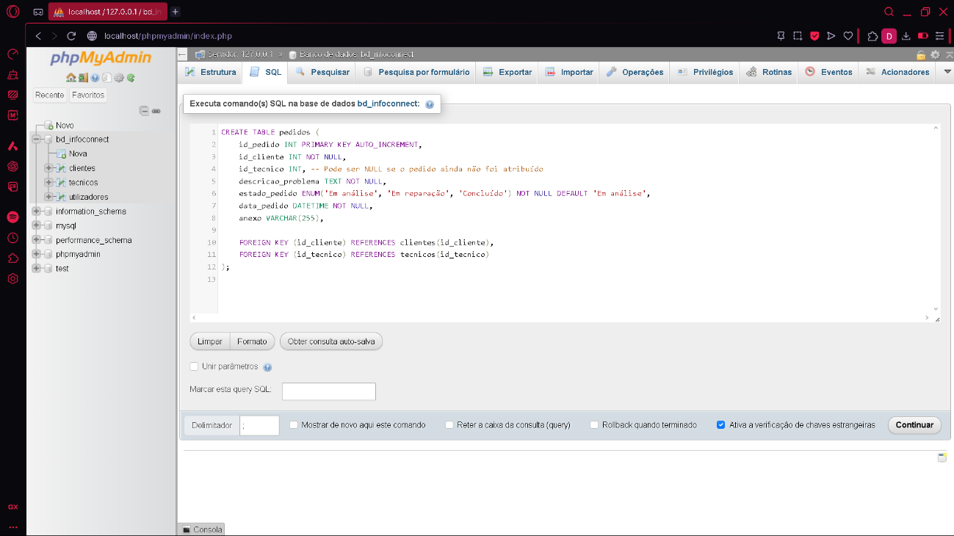
Figura 28-Tabela central do sistema, responsável por registar pedidos de assistência, associando clientes, técnicos, problemas descritos e estado atual.
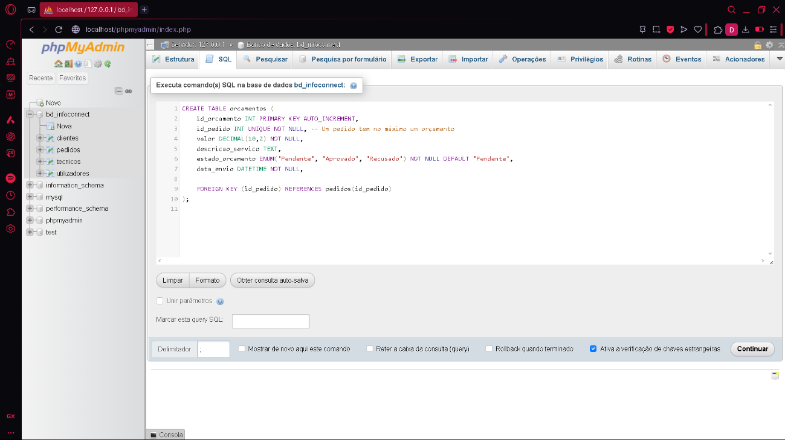
Figura 29-Tabela que contém os orçamentos gerados para cada pedido, com valores, descrição e estado do orçamento.
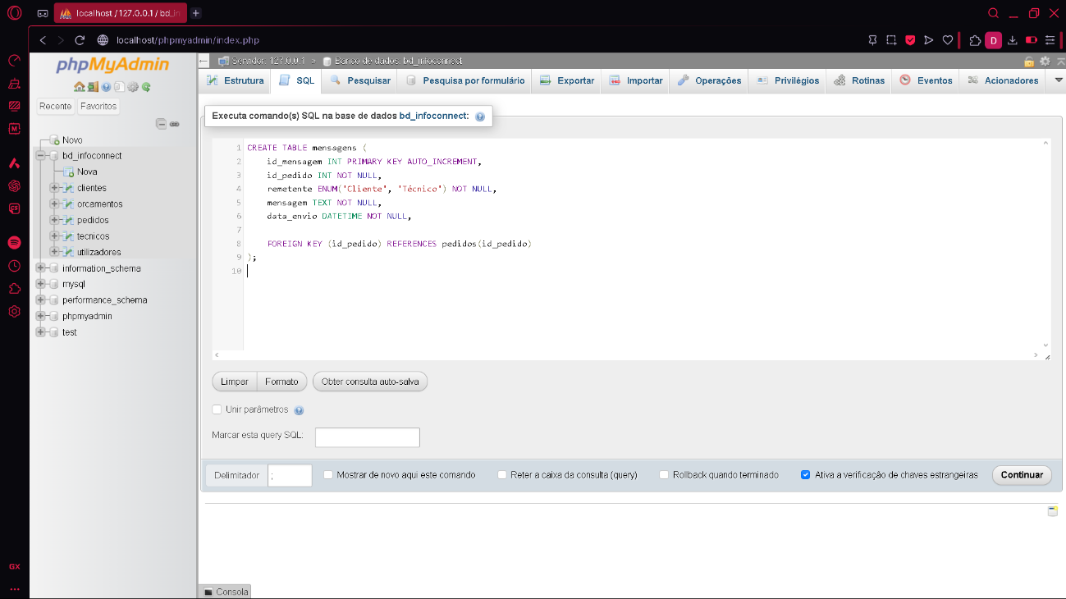
Figura 30-Tabela utilizada para a comunicação entre cliente e técnico dentro do sistema, associada aos pedidos.
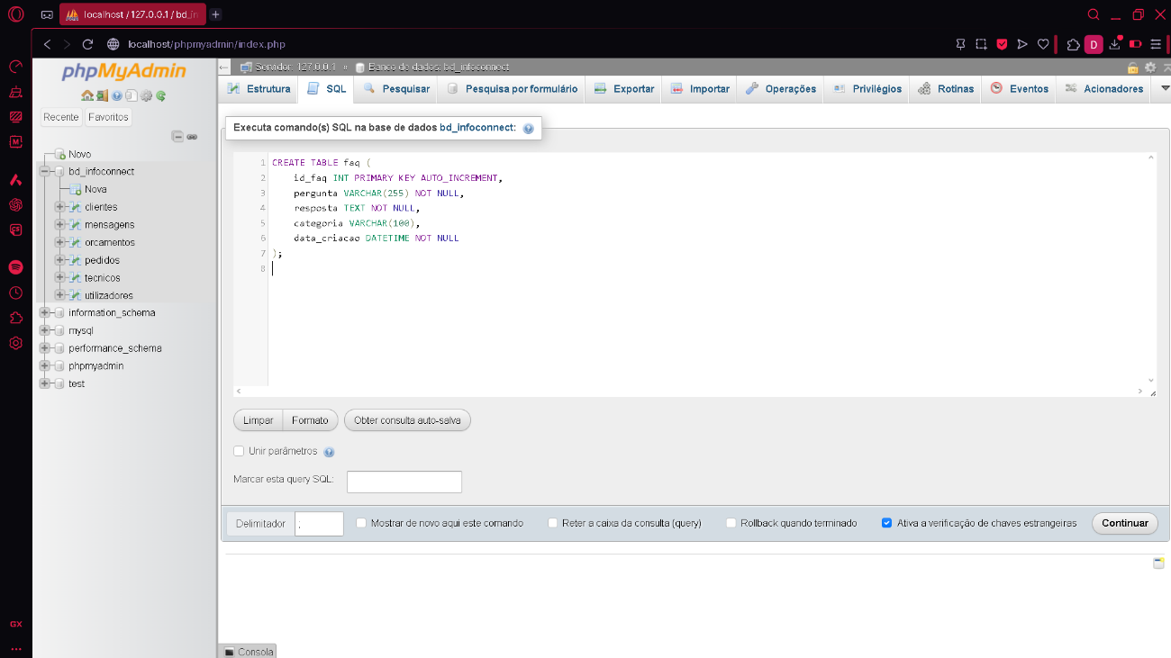
Figura 31-Tabela destinada às Perguntas Frequentes para apoio ao cliente.
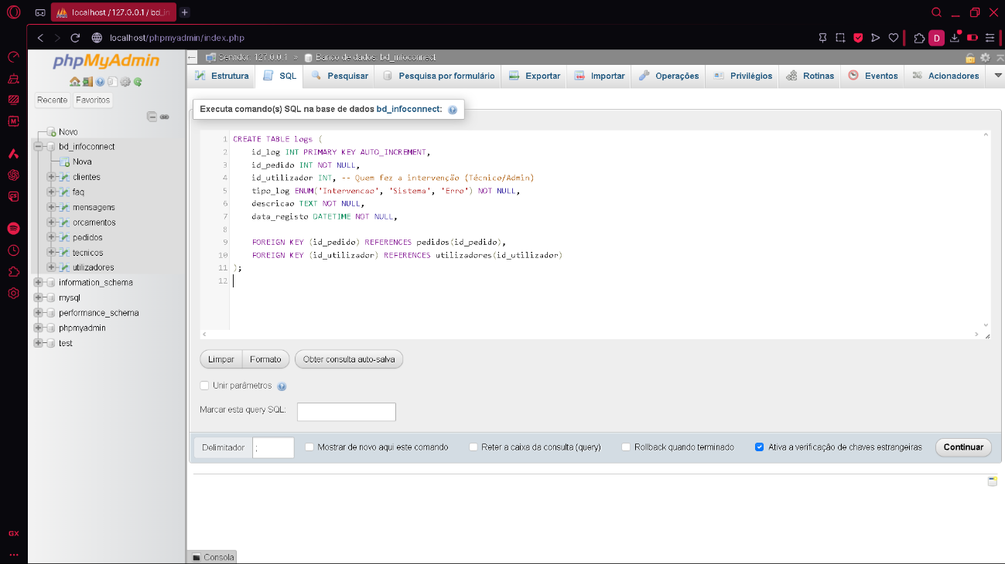
Figura 32-Tabela utilizada para registar atividades importantes no sistema, como alterações, acessos e ações administrativas.
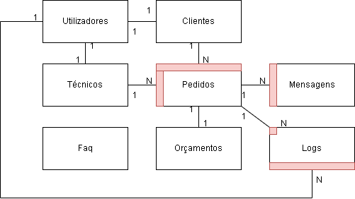
Figura 33-Representação gráfica das entidades principais da plataforma InfoConnect e as relações entre elas.

Com os serviços do XAMPP iniciados, foi acedida a interface do phpMyAdmin, mostrada na última imagem desta secção.
Aqui foi criada a base de dados infoconnect e foram executados os comandos SQL responsáveis pela criação das tabelas principais:
- utilizadores
- clientes
- tecnicos
- pedidos
- orcamentos
- mensagens
- faq
- logs
O phpMyAdmin permitiu, de forma simples e visual, gerir toda a estrutura da base de dados utilizada pelo sistema.
Descrição Técnica do Template
O template que foi utilizado no projeto InfoConnect foi gerado automaticamente através do Google AI Studio, é uma plataforma de inteligência artificial capaz de criar estruturas completas de aplicações web a partir de instruções em linguagem natural.
A ferramenta gerou:
- Uma Landing Page responsiva
- Estrutura base em React + Vite
- Componentes reutilizáveis (botões, navegação, secções)
- Um sistema visual com Tailwind CSS
- Páginas preparadas para expansão (login, dashboard, etc.)
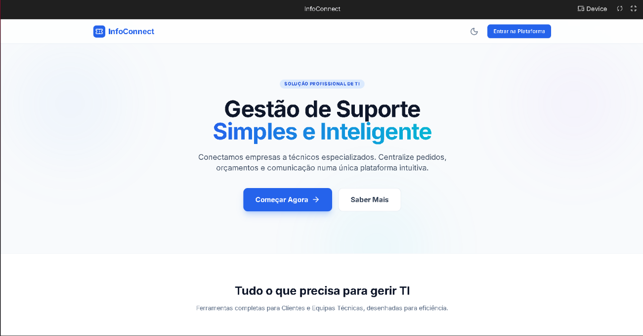
Figura 34-Landing Page do template
Arquitetura Geral do Projeto
O projeto segue uma arquitetura Full-Stack, composta por três camadas principais:
Front-End: desenvolvido em React, funcionando como uma Single Page Application (SPA), responsável por toda a interface visual e interação com o utilizador;
Back-End: implementado em Node.js com o framework Express, disponibilizando uma API REST que comunica com a base de dados;
Base de Dados: sistema relacional MySQL, onde são guardadas todas as informações da plataforma (utilizadores, pedidos, orçamentos, mensagens, etc.).
Esta separação permite uma maior organização, escalabilidade e manutenção do sistema.

Tecnologias Utilizadas no Front-End
O template disponibiliza um ambiente completo baseado em tecnologias modernas:
React 19: biblioteca principal utilizada para construir a interface. Instalação (via Vite): npm create vite@latest. - template react-ts.
Vite: ferramenta de desenvolvimento rápida, responsável pelo arranque da aplicação e compilação. Instalação: Incluído no comando acima.
Tailwind CSS: framework de estilos utilitário, permitindo criar interfaces modernas de forma rápida e consistente. Instalação: npm install -D tailwindcss postcss autoprefixer && npx tailwindcss init -p.
Lucide-React: conjunto de ícones utilizados nos componentes da interface. Instalação: npm install lucide-react.
Recharts: biblioteca usada para gerar os gráficos do dashboard do administrador. Instalação: npm install recharts.
TypeScript: utilizado parcialmente para melhorar a tipagem e reduzir erros de execução. Instalação: npm install -D typescript @types/react @types/react-dom.

Tecnologias Utilizadas no Back-End
A parte de servidor do template utiliza:
Node.js: ambiente de execução do JavaScript no lado do servidor. Instalação: Baixar e instalar do site oficial.
Express: framework responsável pela construção da API. Instalação: npm install express.
MySQL2: biblioteca que permite conectar o servidor ao SGBD MySQL. Instalação: npm install mysql2.
Multer: middleware utilizado para upload de ficheiros (ex.: anexos em pedidos de assistência). Instalação: npm install multer.
Nodemailer. ferramenta para envio de emails, aqui configurada inicialmente com contas de teste. Instalação: npm install nodemailer.
PDFKit: utilizada para gerar relatórios em formato PDF. Instalação: npm install pdfkit.
CORS: middleware que permite a comunicação entre portas diferentes, neste caso entre React (5173) e o servidor (3000). Instalação: npm install cors.

Prompt:
Cria um site minimalista e moderno para a plataforma InfoConnect, utilizando React + Vite + TailwindCSS. A estrutura deve incluir uma Landing Page simples e limpa InfoConnect, uma Página de Login e uma Página de Criar Conta com formulários responsivos, e um Painel principal (Dashboard) com cartões de estatísticas. Implementa também uma Navbar e uma Sidebar minimalistas com ícones da biblioteca lucide, e cria as páginas base: Home, Pedidos, Clientes, Técnicos e Configurações. A plataforma tem como finalidade facilitar o atendimento e a comunicação entre empresas de informática e os seus clientes. Pretende-se tornar o processo de gestão de pedidos mais rápido, prático e automatizado, permitindo que os clientes registem pedidos de assistência ou orçamentos, acompanhem o estado do serviço em tempo real e comuniquem diretamente com a empresa. As empresas poderão gerir pedidos e clientes, enviar orçamentos, registar intervenções e consultar estatísticas essenciais para melhorar o processo de atendimento.

Conclusão

